
长开自动化
CKOPEN / XMG温度显控仪
9-1产品概述
CKopen-XMG-W系列温度显控仪是先进技术可编程专家PID控制仪，具备90~260VAC宽范围输入的开关电源，输入采用数字校正及自校准技术，测量精确稳定，消除温漂和时漂引起的测量误差。同时硬件采用全表贴工艺，多重保护和隔离处理，模块化单元设计，抗干扰能力强，可靠性能高。
9-2产品功能说明
产品型号 | 基本特征 | 产品安装与说明 | 显示功能说明
XMG-W40 | 4个温度控制点输出 | 横式安装面板开孔尺寸：横152*竖76、深125（mm） | 温度数字显示
XMG-W31 | 3个温度控制点输出/1个通讯串口 | 横式安装面板开孔尺寸：横152*竖76、深125（mm） | 温度数字显示
9-3产品接线图
液位显控仪CKopen-XMG-W系列接线图
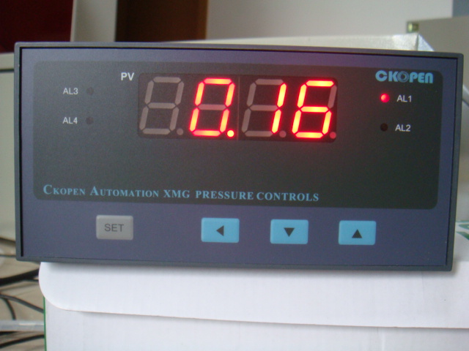
CKopen-XMG-W40/XMG-W31系列液位显控仪
9-4产品技术参数
①电源：AC90…265V 50/60Hz ②输出：接点（无源，常开/常闭，触点容量220VAC/1A）
③控制范围：-50～300℃ ④精度：0.2级（+02%FS）
⑤液深信号输入：4…20mA（自带DC24V馈电） ⑥通信接口（XMG-W31）：RS485，全功能通讯协议
⑦外形尺寸：横形，宽160×厚80×深125（mm） ⑧使用环境：温度0…50℃，相对温度≤85%，无凝露

长沙长开自动化有限公司
长沙开关有限公司 销售部
总厂地址：长沙市燕山街246号
销 售 部：长沙市韶山南路61号
电 话：0731-85686452 82180830
传 真：0731-85686462 85262229
网 址：http://www. ckopen .com
网 址：http://ckopen .cn.alibaba.om
邮 箱： ckopen 999 @163.com

